为什么多用电表低压交流挡的刻度不均匀
陆正英 江苏省张家港市乐余高级中学 选自《中学物理教学参考》2009年第4期
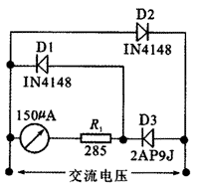
中学物理实验室配备的J0411型多用电表上，2.5V交流电压挡专门设置了一条刻度线（第三条刻度线），其刻度是不均匀的，而且许多其他型号的指针式多用表也有同样的刻度线。对此，不少学生和教师感到疑惑不解：为什么电压挡也有非线性刻度的情况？
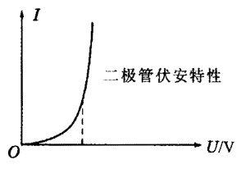
要解释其中原因，必须对交流档的测量原理有所了解。由于只有直流电压才能使得表头指针单向偏转，所以输入的交流电压必须先经过二极管整流后变为直流电压才能进行测量。以中学实验室装备的J0411型多用表为例，其交流测量部分的相关电路如图1所示。其中D1、D2是两只型号为IN4148的硅保护二极管，是用来防止输入电压太大烧坏表头而设计的，正常情况下这两个二极管处于截止状态不起任何作用，此处可以不予考虑；另有D3是个整流二极管2AP9J，输入的交流电压就是通过它进行单向整流再使得表头偏转的；2AP9J是一个锗材料二极管D₃，导通电压约为0.4V（硅管约为0.7V），其正向伏安特性曲线如图2所示。
由图2可以发现，当两端电压较低时D。非线性特征非常明显，等效电阻值随电压降低而显著增大。由于这个等效电阻和表头内阻以及R₁是串联在一起的，故会引起指针偏转程度与输入电压不成正比的非线性现象，且图2测量电压越小偏转的非线性也越明显。为了与这种非线性偏转相应，标示的刻度也必须是不均匀的。当输入的交流电压较大（10V以上）时，2AP9J的导通电阻很小，相对于表头内阻和R₁而言二极管的导通电阻可以忽略不计（也能说成导通电压0.4V相对于输入电压可以忽略不计），即此时表头的指针偏转程度正比于输入电压，其刻度是均匀的。
与此可见，引起2.5V交流电压挡刻度不均匀的根本原因是整流二极管D₃在低电压时具有明显的非线性特征。

